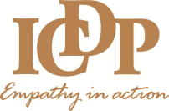

INTYG

***tilldelas***

**Mottagare av detta intyg har genomgått nivå 1, motsvarande 24 timmars introduktion i Programmet Vägledande samspel/ICDP.**

**ICDP - programmet är utformat för att främja positivt samspel, öppen kommunikation och förmedlad inlärning.**

***utdelas av***

**Stiftelsen ICDP Sweden**

**International Child Development Programme**

**________________ den / - 2017**

**ICDP - handledare**